现场管理与现场改善

【课程背景】
生产现场管理与改善的基础工程，是其它管理系统良好运行的基石。品质不稳定、成本无法控制、交货不准时、盈亏吃不准、员工流动性大、人员士气低，这一系列乱象长期困扰着许多制造型企业，不少企业想利用高尖的管理模式摆脱此困境，结果无济于事。提高企业管理水平不可舍本求末，管理者们必须关注现场，扎实地、系统地实施现场管理，一切乱象将迎刃而解。本讲座使用大量日本和国内外优秀工业企业生产运营与成本控制案例，帮助与教会一线管理者如何有效地实施生产运营管理优化与提升整体运营效率。
【课程目标】
◆ 帮助到学员认识到生产现场是企业的成本中心，提高现场改善意识；
◆ 树立强烈的成本意识与持续改善的目标，掌握长期推行效率改善和现场改善的要点；
◆ 了解生产现场的典型问题，掌握发现问题、分析问题的方法；
◆ 掌握精益现场改善与生产效率提升实战的多种主要工具和方法；
◆ 制定出切实可行的精益现场改善与生产效率提升实战实用方案；
【课程大纲】（共2天、每天6小时，总课时12小时）
第一部分、精益管理与现场改善之道
◆ 精益生产的基本架构与运营管理框架
◆ 为什么说30%的效率提升相当于约2%的利润？
◆ 精益运营与成本控制对象和范围
◆ 日本企业三直三现主义的内涵及其作法
◆ 案例分析：管理如何才能出效益？
◆ 生产运营定位or生产活动定位
◆ 精益运营经理与生产现场管理干部角色定位
◆ 案例分析：做好现场管理的三老四严与四个一样
◆ 如何正确理解和把握企业各种运营成本
◆ 案例分享：优秀企业提升企业利润的策略与途径
◆ 案例讨论：影响制造绩效的原因分析及解决思路
◆ 识别与挖掘生产系统的十大关键浪费
◆ 全新审视成本的构成和降低成本的目标与方法
◆ 案例分析：班组长到底如何进行现场改善
◆ 观点讲述：效率提升和成本降低是生产运营者的关键工作
第二部分、精益管理与生产现场改善的“法”、“术”、“实” 。
第一招：愚巧法与作业容易度评价及现场改善
◆ 什么是愚巧法？什么是作业容易度评价
◆ 作业容易度评价与目视化的区别
◆ 愚巧法（防错）的起源与发展
◆ 愚巧法（防错）的概念与防错的收益
◆ 愚巧法（防错）防错的基本原则
◆ 愚巧法（防错）防错的作用
◆ 愚巧法（防错）的定义与人为差错
◆ 愚巧法（防错）的十种类型与实战技巧
◆ 案例分析：企业运营管理活动的四项原则
◆ 图片案例：国内多家优秀企业如何傻瓜化目视化管理
◆ 互动：结合十原理，寻找自身企业的应用状况或可能会应用的部位
◆ 互动：现场观察与指导，结合企业自身寻找容易出差错的部位并讨论属于哪种错误类别
第二招：增值比率与七大浪费法0R现场改善
◆ 什么是增值比率？对企业运营效率的影响
◆ 精益运营的七大浪费是什么？
◆ 如何通过消除浪费降低成本
◆ 丰田消除浪费的基本思想
◆ 七大浪费的危害、产生原因及对策
◆ 讲解分析：如何杜绝动作浪费
◆ 讲解分析：如何杜绝制造过多的浪费
◆ 讲解分析：如何杜绝生产过剩的浪费
◆ 讲解分析：如何杜绝搬运的浪费
◆ 讲解分析：如何杜绝库存的浪费
◆ 讲解分析：如何杜绝等待的浪费
◆ 讲解分析：如何杜绝不良品的浪费
◆ 讲解分析： 降低一线成本的唯一办法---消除浪费
第三招：通流率与价值分析法及流程改善
◆ 为什么说：行政流程≥操作流程
◆ 案例分析：采购单通流率价值分析
◆ 案例分析：上报单通流率价值分析
◆ 案例分析：生产计划通流率价值分析
◆ 最大的成本问题是管理成本问题
◆ AB角与多能工培育的实践问题与解决
◆ 改善的目标是：更智慧的工作，而不是更累!
第四招：ECRS与流程优化法及现场管控
◆ 日本成本控制真正的成功秘籍
◆ ECRS分析技术的关键知识与步骤
◆ 生产部门怎么用好“流程优化法”
◆ 产品研发阶段存在的成本控制问题
◆ “ECRS法”---成本控制与流程改善的法宝
◆ 案例分析：“ECRS法”在中外企业运用成功案例
◆ 案例分享：日本丰田汽车CCC21成本控制的思路和方法
第五招：生产平衡率与生产效率提升及现场改善
◆ 流水线上算出**的生产平衡率
◆ 流水线平衡效率不高的原因
◆ 节拍不均衡--移动方式不合理
◆ 案例：均衡生产线范例
◆ 平衡流水线的诀窍
◆ 案例：某包装企业改善前后的平衡率比较分析
第六招：搬运方便系数法与现场改善
◆ 搬运时空压一压——压缩搬运的距离、时间和空间
◆ 改善搬运的三个方面
◆ 搬运时间--搬运空间--搬运数量
◆ 物料搬运优化的原则和方法
◆ 搬运方便系数图--合理化搬运的原则
◆ 案例：如何搬运更便捷——某车间的搬运优化方案
第七招：布局分析与流程效率改善法及现场改善
◆ 工厂总平面布置的原则
◆ 案例：某企业平面流程图的优化
◆ 物料流向图布置法
◆ 车间布置与效率提升
◆ 案例：某公司车间平面布置建议方案
◆ 查到经济合理的工艺路线
◆ 流程图的作用和分析
◆ 车间指导绘制流程图
◆ 案例：某公司工艺流程分析
第八招：动作要素与人机效率提升法及现场改善
◆ 动作要素减一减——减去多余的动作要素
◆ 工厂如何进行动作分析和效率提升
◆ 动作经济原则与效率提升技巧
◆ 尽可能用小的动作去完成
◆ 人机分析的涵义与适用范围
◆ 人机分析表的绘制与分析
◆ 案例：动作的级别、流水线设计的诀窍
◆ 方法工具：作业现场如何实现动作经济
◆ 尽可能双手同时作业，不要同时休息--能用脚或左手做的就不要用右手做
◆ 案例：某企业动作要素优化方案和成功经验
◆ 案例：某台机器和操作者的人机分析表
【主讲老师】：
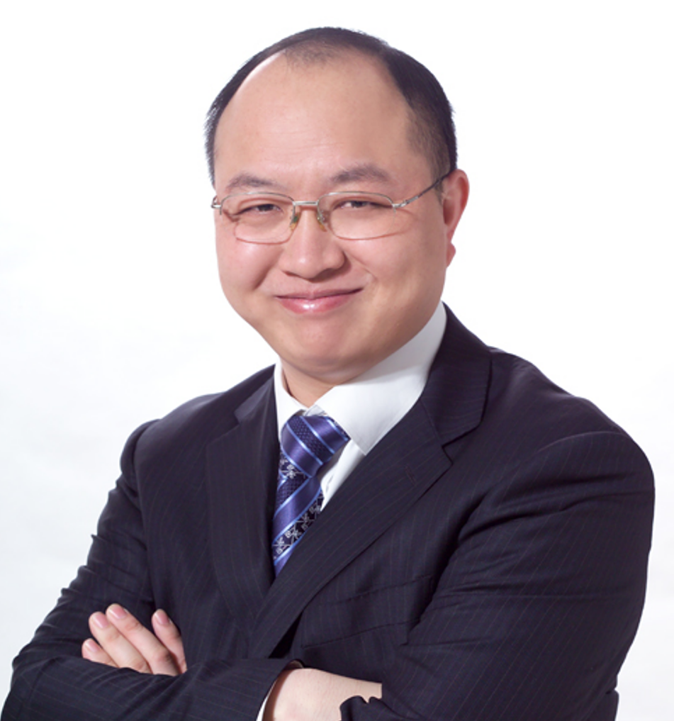
黄 杰
擅长领域：
管理顾问、高管教练。精益管理与企业运营系统改善。精益生产与成本控制，标杆精益现场打造。人才复制与培育，班组管理与班组建设，中基层管理干部培养训练。

黄杰老师是精益管理与运营人才培育训练方面的专家，先后在国企、中日合资企业、日资企业担任中高层管理职位二十余年。近十几年一直以管理顾问/培训咨询/辅导落地的形式，帮助企业进行精益制造、标杆精益现场打造、管理变革和中基层管理干部队伍培养训练。目前担任多家企业的管理顾问，比如天康生物、沂州集团、金雷股份等。以结果和管理有效性为导向，注重工具、方法，策略，措施与实际情况相结合，采用底层逻辑系统地帮助企业解决实际问题，追求对企业运营管理产生实际效果。帮助企业经营管理者做出正确的决策，交付高效的工作成果。协助企业提升整体运营系统效率，获得稳定的利润回报。
黄杰老师坚持以“实用、实效、实战”为基本指导原则，从实战落地出发、从问题解决出发、从业绩突破出发，基于公司战略目标的实现，赋能销售与高效运营管理为手段。课程内容学员听得懂、记得住、练得会、用得了。课程内容落地快、实际效益转换快。通过培训课程+辅导落地方式系统赋能管理者。包括：中车集团、吉利汽车、蔚来汽车、通用汽电器、戴姆勒奔驰、丰田汽车、西门子、ABB、NEC、日立、三星电子、宝武钢、万华化学、科兴生物、南方电网、大唐集团、国家能源集团等。课程的启发性、实用性、转化性、落地性被广泛认同。
黄杰老师出版的书籍与管理光盘：
管理光盘：《如何做一名出色的现场主管》、《5S管理实战》、《员工职业化训练》
管理书籍：《赢在中层》、《图解成本管理一本通》、《图解现场管理一本通》、《图解质量管理一本通》、《图解安全管理一本通》、《图解效率管理一本通》、《班组长如何管现场》、《班组长如何控成本》、《班组长如何保安全》、《班组长如何促交期》、《班组长如何抓质量》、《全国中等技校---班组长实用培训教程》等等
联系黄杰：
手机/微信：13801106828 官方网站：www.huangjie365.cn
QQ号码： 517612468 邮箱地址： 517612468@qq.com

